A Nemzetközi és Pályázati Osztály hírei

- Új helyre költözött a Nemzetközi és Pályázati Osztály

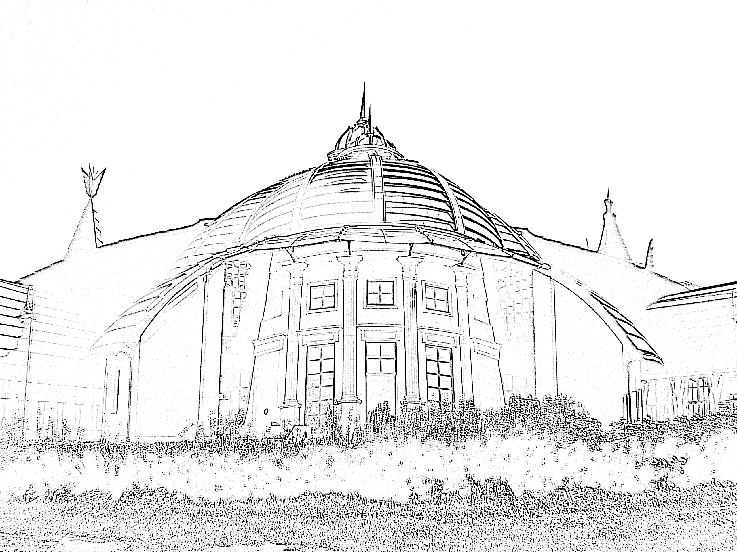
Az új irodák a Stephaneum épület 10-es út felöli oldalán (a színházterem mellett, bal oldalt) találhatók.

- 14. EILC

Augusztus 16-tól szeptember 3-ig zajlik Karunkon a 14. Erasmus Intenzív Nyelvi Kurzus. A 23 résztvevő, akik Ausztriából, Észtországból, Franciaországból, Hollandiából, Lengyelországból, Olaszországból és Spanyolországból érkeztek, e nyelvi és kulturális felkészítést követően az ország különböző egyetemein tanulnak egy-két félévet az Erasmus-program keretében.

A 2010/2011. tanév I. félévének időbeosztása

Beiratkozás (I. évfolyam számára) 2010. augusztus 25-27.
Szorgalmi időszak: 2010. augusztus 30-december 10.
Regisztrációs hét: 2010. augusztus 30- szeptember 3.
Tantárgyfelvételi időszak: 2010. augusztus 30- szeptember 10.
Tanítási időszak: 2010. szeptember 6- december 10.
Őszi szünet: 2010. október 25-29.

Vizsgaidőszak: 2010. december 13- 2011. február 1.
Javítóvizsgahét: 2011. január 26 –február 1.
Záróvizsga időszak: 2011. január 20- február 1.



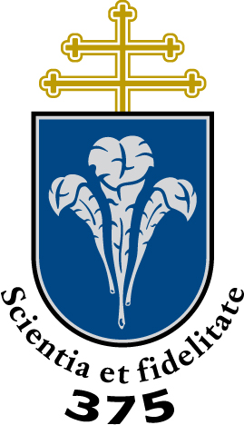

PÁZMÁNY PÉTER KATOLIKUS EGYETEM BÖLCSÉSZETTUDOMÁNYI KAR

KARI HÍRLEVÉL

Különszám
2010. augusztus

DÉKÁNI HIVATAL

KARI VENI SANCTE

Időpontja: 2010. szeptember 6. (hétfő) 10.00
Helyszíne: Stephaneum - Auditorium Maximum

A Kar összes oktatóját, munkatársát és hallgatóját szeretettel várjuk!

Az első tanítási napon (szeptember 6.) a tanrend szerinti tanórák 12.00 órától lesznek megtartva.

Jelentős változások campusunkon

2010 nyarán több nagyobb szabású változás is történt a campuson. A munkálatok egy része az őszi időszakban is folytatódik. Igyekszünk Önöket folyamatosan mindenről tájékoztatni.

ÚJ UTAK épültek a főporta és az Anselmianum között a Quaestura érintésével. Az új utat egy bekötőút kapcsolja össze a campus délnyugati oldalán található aszfaltos úttal. Így lehetővé vált, hogy akár gépkocsival, akár gyalogosan, egyszerűbben jussunk el egyik épületből a másikba. A Quaestura előtt 10 kövezett, a Mozgásközpont mellett 12 murvás parkolóhely létesült.

ROMOS ÉPÜLETEK LEBONTÁSA

A szauna és a vele szemközti épület teljes lebontása megtörtént. A szauna melletti nagy medencét feltöltötték. Ezeken a helyszíneken a szabad idő kulturált eltöltésére, pihenésre alkalmas színtereket alakítunk majd ki az egyetem polgárai és vendégei számára. A munkálatok október végéig tartanak.

AUGUSTINEUM – BIBLIOTHECA

Ez az épület a jövőben teljes egészében könyvtár lesz. Az Augustineum épületéből valamennyi tanszéki szoba, iroda és tanterem átköltözött az Anselmianumba, és az Ambrosianum és Anselmianum könyvtárai is az Augustineumba költöznek.
A tervek szerint az Augustineum – Bibliotheca 2010. szeptember 22-én kezdi meg működését.

ANSELMIANUM

Az épület földszintjén öt új, a toronyban pedig egy új szemináriumi terem készült el. A szemináriumi termek befogadóképessége 20-25 fő.
Az első emeletre költözött a Filozófia Intézet és tanszékei (Elméleti és Gyakorlati Filozófiai és Esztétika), valamint a Hebraisztika Tanszék.
A második emeleten a Klasszika-Filológia és Medievisztika Intézet és az Arab Tanszék működik a továbbiakban.
A fenti tanszékekhez tartozó titkárság az Anselmianum földszintjén található.
Az új helyiségek pontos számáról és funkciójáról az alábbi táblázatból tájékozódhatnak.

Új szemináriumi szobák a földszinten
Ans. 007.  Ans. 008.  Ans. 009.  Ans. 010.  Ans. 011. | 20 fő  25 fő  25 fő  20 fő  20 fő
Új titkársági szoba a földszinten
Ans. 004. | Titkársági szoba
Új szobák az első emeleten
Ans. 112/A  Ans. 112/B  Ans. 112/C  Ans. 112/D  Ans. 112/E | tanári (Filozófia)  tanári (Filozófia)  tanári (Esztétika)  tanári (Hebraisztika)  tanári (Esztétika)
Új szobák a második emeleten
Ans. 211/A  Ans. 211/B  Ans. 211/C  Ans. 211/D  Ans. 211/E | tanári (Klasszika-filológia)  tanári (Klasszika-filológia)  tanári (Medievisztika-könyvtár)  tanári (Arab)  tanári (Medievisztika)
Tanterem a toronyban
Ans. 211. | 20 fő

AMBROSIANUM

A Könyvtár áttelepítését követően két „új” termet fogunk használni oktatási célokra. Az új tantermek befogadóképessége 60-70 fő termenként. Átadásuk október elejére várható.
Köszönjük az eddigi együttműködést és a teljes átadásig megértésüket kérjük.
Bővebb információkat és képeket a www.btk.ppke.hu/munkatarsaink oldalon közlünk!

